Взаперти

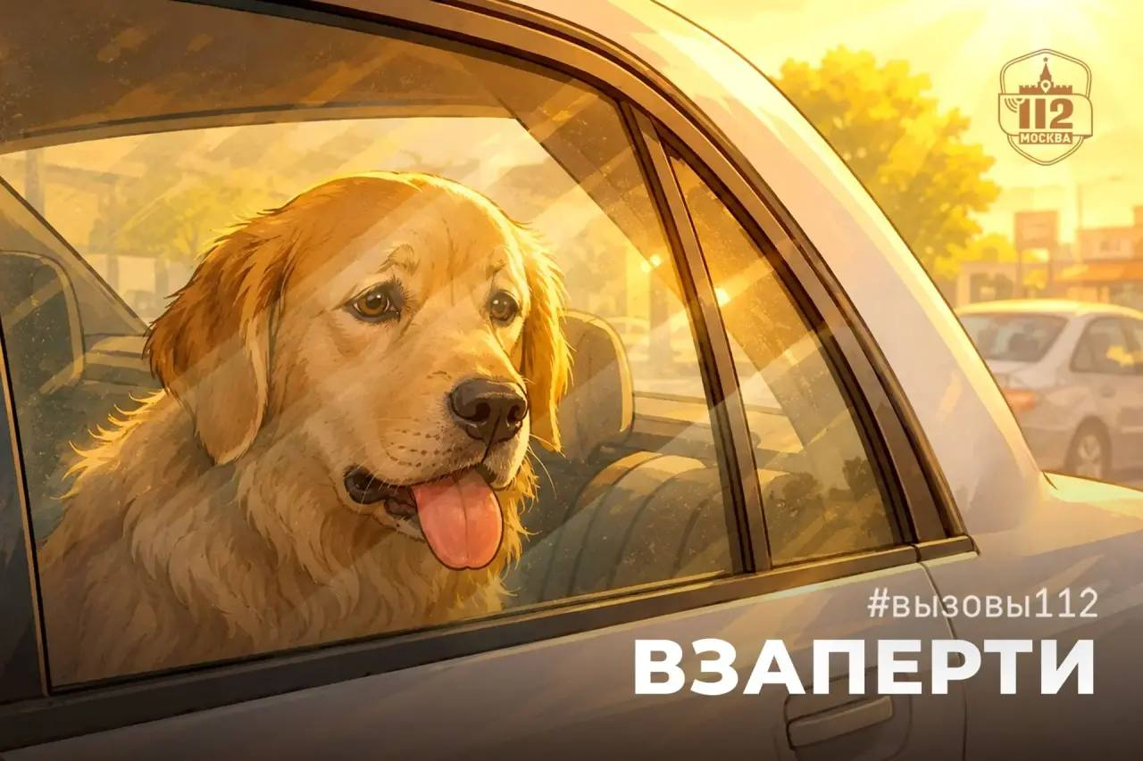

Среди автомобилистов есть много владельцев домашних питомцев, которых в силу разных обстоятельств не всегда можно оставить дома. Кроме того, для многих в радость путешествовать с четвероногим другом. Однако во время поездки, в спешке или из соображений удобства, человек может оставить животное в салоне машины.
Всё бы ничего, но иногда люди уходят на несколько часов и забывают позаботиться о комфорте своих питомцев. Это особенно чревато последствиями в жаркие дни, когда температура внутри автомобиля может достигать критически высоких значений.
Летом в Cлужбу 112 Москвы часто поступают вызовы от граждан, обеспокоенных состоянием запертых в автомобиле животных.
«Здравствуйте. На уличной парковке в машине уже несколько дней сидит собака. В машине рядом с ней лежит железная миска, но она пустая».
«Рядом с домом припаркована машина и, судя по всему, в её багажнике закрыта кошка. Владельца автомобиля поблизости нет, контактов не оставлено, а животное громко мяукает уже несколько часов».
«Добрый день. У подъезда с десяти утра припаркована машина, и в ней закрыта собака. Жители нашего дома начали переживать, хозяин так и не появился, а уже вечер! Что будет с бедным псом?»
Оставлять своих мохнатых подопечных в машине крайне не рекомендуется, особенно в жаркую или холодную погоду, но если ситуация всё же этого требует – помните:
В жаркую погоду окна в автомобиле следует оставлять слегка приоткрытыми, чтобы в салоне была циркуляция воздуха, но так, чтобы питомец не мог высунуть голову; в холодное время – окна должны быть плотно закрыты
- Заглушите двигатель
- Если на улице солнечно – припаркуйте автомобиль в тени
- Обязательно оставляйте воду перед уходом
- В холодное время года положите на сиденье или в переноску плед, подстилку или одеяло
- Не следует оставлять животное в салоне автомобиля больше, чем на 10-15 минут.
Берегите себя и не забывайте про тех, чья безопасность, а порой и жизнь, зависит от вас.

